**HỌC VIỆN CÔNG NGHỆ BƯU CHÍNH VIỄN THÔNG**

----------

**ĐẢM BẢO CHẤT LƯỢNG PHẦN MỀM**

**Giảng viên:** Đỗ Thị Bích Ngọc

**Nhóm môn học:** 03

**Nhóm sinh viên:** Nguyễn Bùi Minh Công - B17DCCN746

Bùi Thị Diệu - B17DCCN126

Tống Thị Đan - B17DCCN102

Bùi Hoàng Đạt - B17DCCN104

**Hà Nội, tháng 3 năm 2021**

**KẾ HOẠCH ĐẢM BẢO CHẤT LƯỢNG PHẦN MỀM**

**CHO DỰ ÁN**

|  |
| --- |
| **Hệ thống tính tiền nước cho hộ cá nhân** |

**Nhóm chức năng 1: Đăng ký, cập nhật số nước, tính tiền nước và thanh toán tiền nước**

**<version 1>**

Hà Nội, tháng 3 năm 2021

**Lưu trữ thay đổi :**

*A: Add - Thêm

M: Modify – Hiệu chỉnh

D: Deleted - Xóa

|  |  |  |  |  |
| --- | --- | --- | --- | --- |
| Ngày có hiệu lực | Mục thay đổi | A*/ M/ D | Mô tả thay đổi | Phiên bản |
| 22/2/2021 |  | A | Tạo mới các mục | v-1 |
| 12/3/2021 | Đặc tả chức năng | A | Thêm các usecase cho các chức năng, bố sung các ngoại lệ cho các mô tả nghiệp vụ | v-2 |
|  |  |  |  |  |
|  |  |  |  |  |
|  |  |  |  |  |
|  |  |  |  |  |
|  |  |  |  |  |

**Hệ thống tính tiền nước hộ cá nhân**

**I.Giới thiệu: 2**

**1.Nhu cầu sử dụng: 2**

**2.Mục đích: 2**

**3. Phạm vi: 2**

**II. Mô tả tổng quan 3**

**1.****Purpose(Mục đích): 3**

**2.****Scope(phạm vi): 3**

**3.****Definitions, Acronyms, and Abbreviations(định nghĩa từ viết tắt): 3**

**4.****References(tài liệu tham khảo): 3**

**III. Đặc tả chức năng: 3**

**1.****Chức năng đăng kí 3**

**2.Chức năng cập nhật số nước 4**

**3.****Chức năng tính tiền nước 4**

**4.** **Chức năng thanh toán tiền nước. 5**

**IV. Đặc tả phi chức năng: 5**

**1.****Các yếu tố vận hành sản phẩm 5**

**1.1 Tính đúng đắn: 5**

**1.2 Tính tin cậy: 6**

**1.3 Tính hiệu quả: 6**

**1.4 Tính toàn vẹn: 6**

**1.5 Tính khả dụng : 6**

**2.****Các yếu tố về rà soát sản phẩm 6**

**2.1. Yêu cầu về tính bảo trì được : 6**

**2.2 Yêu cầu về tính linh hoạt: 6**

**2.3 Yêu cầu về tính kiểm thử được: 7**

**3.****Các yếu tố chuyển giao sản phẩm 7**

**3.1. Yêu cầu về khả năng di động : 7**

**3.2 Yêu cầu về khả  năng tái sử dụng : 7**

**3.3 Yêu cầu về tính tương thích : 7**

1. **Giới thiệu:**
   1. **Nhu cầu sử dụng:**

-          Ngày nay, Thanh toán điện tử còn có tên gọi khác là thanh toán trực tuyến. Nó là hình thức thanh toán qua Internet, người dùng không cần phải thanh toán trực tiếp bằng tiền mặt nữa mà thay vào đó họ sử dụng tài khoản trực tuyến của mình hoặc các cổng thanh toán online.

-          Với hình thức thanh toán điện tử, người dùng có thể sử dụng các thao tác như: chuyển tiền, nạp tiền, rút tiền… một cách dễ dàng và nhanh chóng. Họ cũng không cần đem theo tiền mặt hoặc đem theo rất ít khi đi mua sắm/sử dụng các mặt hàng/dịch vụ.

-          Trong tình thế đó, việc phát triển các hệ thống tính tiền điện,tiền nước,khai báo thuế thu nhập cá nhân,v.v…bằng hình thức online thực sự rất cần thiết đối với mọi ngành nghề và cơ quan sẽ tiết kiệm được thời gian và đạt được độ hiệu quả nhanh chóng.

**2. Mục đích:**

-          Sử dụng hệ thống tính tiền nước cho hộ cá nhân thay thế việc sử dụng giấy tờ hành chính và xử lý các yêu cầu về việc đóng tiền nước tại các cơ quan hành chính.

-          Hệ thống tính tiền nước cho hộ cá nhân là ứng dụng hỗ trợ việc tính và kiểm tra việc đóng tiền nước, giúp công dân tự kiểm tra số tiền nước cần đóng một cách đúng đắn và nhanh chóng

-          Nhóm phát triển:

·        Nguyễn Bùi Minh Công

·        Bùi Thị Diệu

·        Tống Thị Đan

·        Bùi Hoàng Đạt

**3. Phạm vi:**

-          Đối tượng sử dụng: các khách hàng cá nhân.

-          Yêu cầu đối với các đối tượng sử dụng: phải có đầy đủ thông tin xác minh của cá nhân.

**II. Mô tả tổng quan**

1. **Purpose (Mục đích):**

* Cung cấp một trang web có khả năng tính toán số nước và thanh toán tiền nước cho các hộ cá nhân.

1. **Scope (phạm vi):**

* Hệ thống tính tiền và đóng tiền nước hộ gia đình. Được tích hợp thành trang web có thể truy cập bằng nhiều trình duyệt : gg chrome.

1. **Definitions, Acronyms, and Abbreviations (định nghĩa từ viết tắt):**

**Bảng thuật ngữ chuyên ngành hệ thống nước:**

|  |  |  |
| --- | --- | --- |
| **Thuật ngữ** | **Mô tả** | **Ghi chú** |
| số nước | là đơn vị nước tính trên một mét khối nước( tương đương 1000 lit nước). |  |
| cá nhân | cá nhân là một thực thể sống được đánh dấu bằng sự kiện sinh ra (đăng ký khai sinh). |  |
| Hộ cá nhân | Tập hợp các cá nhân có chung trong sổ hộ khẩu |  |
| VNĐ | Đơn vị tiền tệ của Việt Nam |  |

**Bảng từ viết tắt:**

|  |  |  |
| --- | --- | --- |
| **Từ viết tắt** | **Mô tả** | **Nghĩa Tiếng Việt** |
| AT | Acceptance test | Kiểm thử chấp nhận |
| IT | Integration test | kiểm thử tích hợp 1 nhóm các module riêng lẻ |
| PM | Project Manager | Quản lý dự án |
| PTL | Project Technical Leader | Trưởng nhóm kỹ thuật |
| QA | Quality Assurance | Đảm bảo chất lượng |
| SRS | Software Requirement Specification | Yêu cầu đặc tả phần mềm |
| ST | System test | Kiểm thử hệ thống |
| TP | Test Plan | Kế hoạch kiểm thử cho toàn hệ thống |
| TC | Test Case | Kiểm thử các chức năng |
| TR | Test Report | Báo cáo kiểm thử |
| UAT | User Acceptance test | Kiểm thử chấp nhận của người dùng |
| UT | Unit test | Kiểm thử đơn vị đơn lẻ |
| DB | Database | Cơ sở dữ liệu |

1. **References (tài liệu tham khảo):**

|  |  |  |
| --- | --- | --- |
| **Tài liệu tham khảo** | **Nguồn gốc** | **Chú thích** |
| Slide bài giảng môn Đảm bảo chất lượng phần mềm | TS Đỗ Thị Bích Ngọc |  |
| Template viết Đặc tả phần mềm | TS Đỗ Thị Bích Ngọc | https://drive.google.com/file/d/15TUcAZ18EVoC9h0nIfibWJoA4b_4x3oP/view?fbclid=IwAR3E88bQDSuQUxEx7k8fKyijtQOhjgrpqUzu30_7J2wMyag7VpnA_4FnSNY |
| Kênh you tube giới thiệu môn học | TS Đỗ Thị Bích Ngọc | https://www.youtube.com/watch?v=QRXUDPkoRRc&list=PLZH87VT0E7AqhyfTWct9jpIXKpZBwoUAQ&fbclid=IwAR3MjMgg_SEJyDbwYfaKQWE-YygEygyWR7hWgF5SdHr3yQ07BAQ2dFu-xJg |
| Các nguồn tài liệu online | google.com | https://www.academia.edu/13467185/T%C3%A0i_li%E1%BB%87u_%C4%91%E1%BA%B7c_t%E1%BA%A3_y%C3%AAu_c%E1%BA%A7u_ph%E1%BA%A7n_m%E1%BB%81m_b%C3%A1n_h%C3%A0ng_theo_chu%E1%BA%A9n_IEEE?fbclid=IwAR3uLHeJqamRBHo_hAM7WOffbsbtHRcgxynPLTb7hU_-YgOlntTD0Z2dEQo |
| Tài liệu nghiệp vụ về  nước | google.com | https://hutbephotviettin.com/bang-gia-nuoc-sinh-hoat/ |

1. **Đặc tả chức năng:**
2. **Chức năng đăng kí:**

* Chức năng đăng kí cho phép hộ gia đình đăng kí 1 tài khoản mới khi sử dụng hệ thống tính tiền nước cho hộ cá nhân
* Usecase:

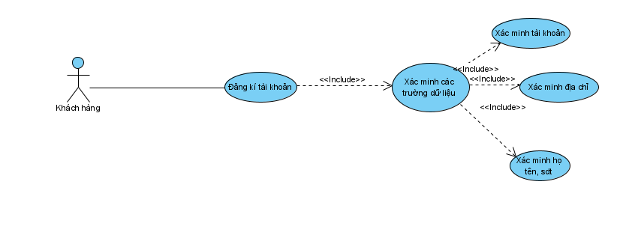

* **Mô tả nghiệp vụ:**

1.Khách hàng truy cập vào website hệ thống

2.Giao diện trang đăng nhập hiện ra

3.Khách hàng chọn button đăng ký tài khoản

    4.Giao diện đăng ký tài khoản hiện ra

    5.Khách hàng nhập các trường dữ liệu theo form mẫu gồm:

* Tài khoản: gồm ít nhất 8 ký tự chữ hoặc số
* Mật khẩu: gồm ít nhất 8 ký tự chữ hoặc số
* Họ và tên: dạng chữ(String)
* Gmail: định dạng @gmail.com
* Số điện thoại: chuỗi(String)
* Địa chỉ nhà: số nhà gồm cả chữ cả số(String) vd: LK2A-17

rồi click button đăng ký

   6.Hệ thống hiển thị thông báo thành công và trở lại giao diện màn hình đăng nhập

    7. Người dùng nhập tài khoản và mật khẩu vừa đăng ký rồi ấn button đăng nhập (hệ thống không có chức năng lưu thông tin đăng nhập)

    8. Màn hình trang chủ hệ thống hiện ra.

* **Ngoại lệ:**

6.Hệ thống hiển thị thông báo không thành công, báo lỗi các trường dữ liệu bị xác minh là không đúng/ không hợp lệ.

6.1. Khách hàng nhập lại các trường thông tin và click button đăng ký

6.2. Hệ thống hiển thị thông báo thành công và trở lại màn hình đăng nhập

* **Giao diện:**

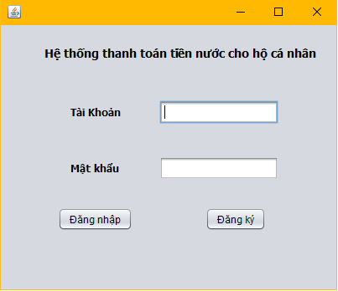

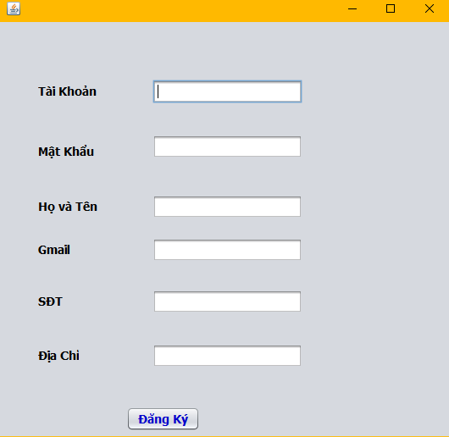

1. **Chức năng cập nhật số nước:**

* Chức năng này cho phép người quản trị hệ thống(admin) cập nhật số liệu dùng nước của các hộ gia đình.
* **Usecase**:

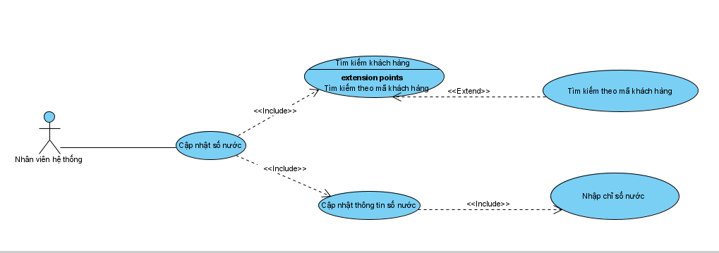

* **Mô tả nghiệp vụ:**
  1. Sau khi đăng nhập, giao diện trang chủ hiện ra
  2. Nhân viên hệ thống lựa chọn chức năng cập nhật số liệu
  3. Hệ thống hiển thị giao diện tìm kiếm hộ cá nhân theo mã khách hàng
  4. Nhân viên nhập mã hộ gia đình cần cập nhật số liệu và click nút tìm kiếm
  5. Hệ thống hiển thị giao diện thông tin của hộ gia đình và giao diện cập nhật số nước
  6. Nhân viên click chọn tháng cần cập nhật số nước và nhập số nước của tháng này và click lưu.
  7. Hệ thống hiển thị thông báo đã cập nhật số liệu nước tháng này của hộ gia đình thành công và quay trở lại giao diện của màn hình cập nhật số liệu
* **Ngoại lệ:**
  + 1. Hệ thống hiển thị thông báo cập nhật số nước không thành công và hiền thị lỗi sai do nhập sai chỉ số nước

7.1 Nhân viên nhập lại chỉ số nước và click nút lưu

7.2 Hệ thống hiển thị thông báo thành công và quay trở lại giao diện của màn hình cập nhật số liệu.

* **Giao diện:**

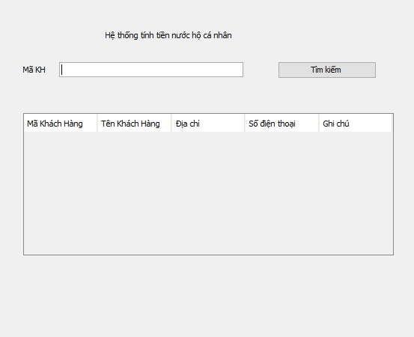

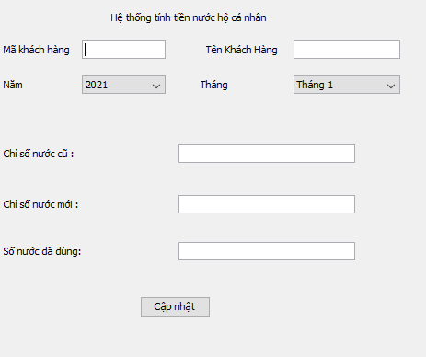

1. **Chức năng tính tiền nước:**

* Chức năng này cho phép Khách hàng xem tiền nước của hộ gia đình mình
* Quản trị hệ thống tính tiền nước bất kì hộ gia đình nào và thống kê tiền nước theo tháng, theo năm
* **Usecase**:

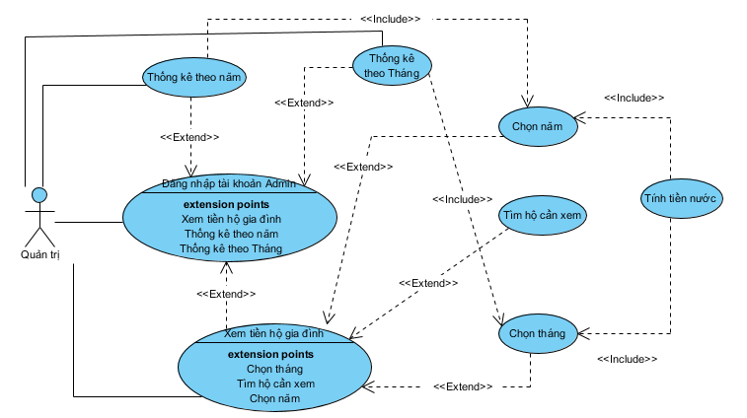

* **Mô tả nghiệp vụ:**

 +  Sau khi đăng kí và đăng nhập được vào hệ thống

 + ---Quản trị viên cập nhật số nước và các thông tin của các hộ gia  đinh .

+ Khi tính tiền nước có 2 mức tính theo quy định của nhà nước. Hệ thống sẽ tính tiền theo hình đối tượng mà hộ dân đăng kí trước đó.

* + Đối với hộ nghèo:
* Bậc 1: Mức 10m3 đầu tiên: 3.600 đồng/m3
* Bậc 2:  Từ trên 10m3 đến 20m3: 4.500 đồng/m3
* Bậc 3: Từ trên 20m3 đến 30m3: 5.600 đồng/m3
* Bậc 4: Trên 30m3: 6.700 đồng/m3
  + Đối với hộ gia đình:
* Bậc 1: Mức 10m3 đầu tiên: 5.973 đồng/m3
* Bậc 2:  Từ trên 10m3 đến 20m3: 7.052 đồng/m3
* Bậc 3: Từ trên 20m3 đến 30m3: 8.669 đồng/m3
* Bậc 4: Trên 30m3 :15.929 đồng/m3

Ngoài ra thuế Giá trị gia tăng: 5%

Phí bảo vệ môi trường: 10 %

Từ đó ta có bảng giá:

|  |  |  |  |  |
| --- | --- | --- | --- | --- |
| Mức sử dụng sinh hoạt của hộ nghèo , cận nghèo (m3) | Giá bán nước  (VNĐ) | Thuế GTGT  5%  (VNĐ) | Phí bảo vệ môi trường 10%  (VNĐ) | Giá Thanh toán  (VNĐ) |
| 10m3 đầu tiên | 3.600 | 180 | 360 | 4.140 |
| Trên 10m3 đến 20m3 | 4.500 | 225 | 450 | 5.175 |
| Trên 20m3 đến 30m3 | 5.600 | 280 | 560 | 6.440 |
| Trên 30m3 | 6.700 | 335 | 670 | 7.705 |

|  |  |  |  |  |
| --- | --- | --- | --- | --- |
| Mức sử dụng sinh hoạt của hộ gia đình(m3) | Giá bán nước  (VNĐ) | Thuế GTGT  5%  (VNĐ) | Phí bảo vệ môi trường 10%  (VNĐ) | Tiền Thanh toán  (VNĐ) |
| B1:10m3 đầu tiên | 5.973 | 298,65 | 597,30 | 6.869 |
| B2:Trên 10m3 đến 20m3 | 7.052 | 352,60 | 705,20 | 8.110 |
| B3:Trên 20m3 đến 30m3 | 8.669 | 433,45 | 866,90 | 9.969 |
| B4:Trên 30m3 | 15.929 | 796,45 | 1.592,90 | 18.318 |

1. **Chức năng thanh toán tiền nước:**

* Chức năng này cho phép các hộ thanh toán tiền nước hàng tháng
* **Usecase:**

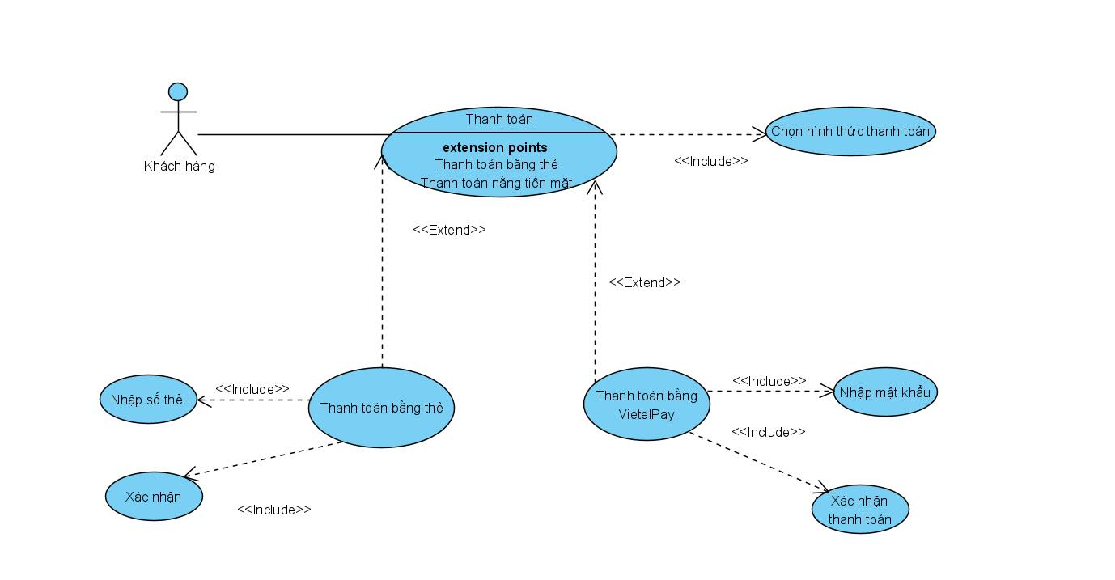

* **Mô tả nghiệp vụ**

1. Người dùng chọn nút thanh toán trên giao diện
2. Giao diện hiện lên có các hình thức thanh toán gồm: ViettelPay và Thẻ Tín Dụng
3. Người dung chọn 1 hình thức thanh toán

* Trường hợp 1: Người dùng chọn hình thức thanh toán là ViettelPay:
* Giao diện hiện lên yêu cầu người dùng nhập tài khoản, mật khẩu
* Người dùng chọn đồng ý, giao diện hiện lên số tiền phải thanh toán và yêu cầu xác nhận
* Người dùng chọn xác nhận để thanh toán
* Giao diện hiển thị thông báo thanh toán thành công
* Trường hợp 2: Người dùng chọn hình thức thanh toán là thẻ tín dụng
* Giao diện hiện lên yêu cầu người dùng chọn loại thẻ
* Người dùng chọn loại thẻ mình muốn
* Giao diện hiện lên gồm các ô nhập số thẻ, mã bảo mật
* Sau khi nhập số thẻ và mã bảo mật người dùng chọn đồng ý
* Giao điện hiện lên số tiền phải thanh toán
* Người dùng chọn xác nhận để thanh toán
* Giao diện hiển thị thông báo thanh toán thành công
* 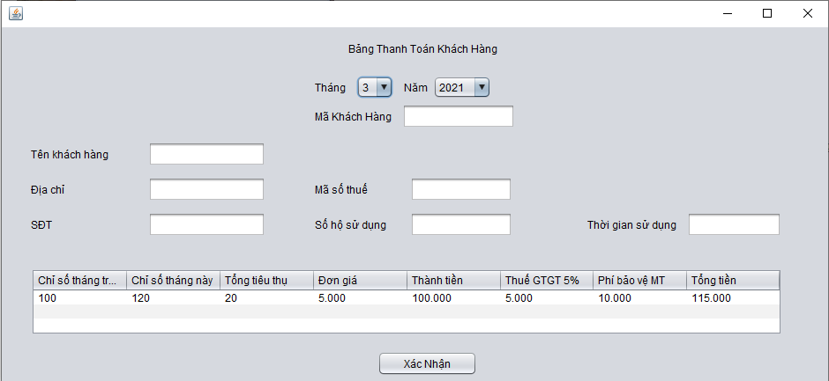

IV. **Đặc tả phi chức năng:**

1. **Các yếu tố vận hành sản phẩm**

1.1 Tính đúng đắn:

* Đặc tả về độ chính xác của outputs:
* Thông tin số nước hộ dân sử dụng phải được cập nhật chính xác
* Thông tin tính tiền nước sử dụng cho khách hàng phải chính xác
* Đặc tả về sự toàn vẹn của outputs
* Xác suất mất dữ liệu của khách hàng sẽ không vượt quá 0.01%
* Thông tin tính tiền nước cho khách hàng được làm tròn đến từng đồng (vd 1 khối = 5973 đồng)
* Đặc tả về thời gian nhận output: Thời gian phản hồi cho các chức năng truy cập không quá 2s(RequestMapping)

1.2. Tính tin cậy:

* Thời gian phục hồi hệ thống khi gặp sự cố phải ít hơn 15 phút với tỉ lệ 99%
* Sai số khi tính tiền là 3 số sau dấu phẩy
* Thời gian phục hồi phần cứng sau khi gặp sự cố phải ít hơn 2 tiếng với tỷ lệ 99%.

1.3. Tính hiệu quả:

* Thời gian truy cập <2s
* Thời gian xử lý tính toán <2s
* Có thể chạy trên máy có cấu hình thấp

           1.4. Tính toàn vẹn:

* Dữ liệu đã được lưu trên server, đảm bảo tránh mất mát dữ liệu

1.5. Tính khả dụng:

* Thời gian đào tạo một nhân viên sử dụng phần mềm khoảng 30 phút

1. **Các yếu tố về rà soát sản phẩm**

2.1. Yêu cầu về tính bảo trì được:

Sản phẩm thiết kế theo mô hình MVC, đơn giản, gọn nhẹ, dễ bảo trì

* Kích thước các module: < 30 statements
* Các module dễ dàng được tái cấu trúc trong thời gian cho phép: nhỏ hơn 2 giờ
* Thời gian tối đa để bảo trì định kì là 2 giờ
* Số lượng nhân viên tối đa bảo trì là 3 người.

2.2. Yêu cầu về tính linh hoạt:

* Hệ thống có thể cập nhật thêm nhiều chức năng tùy vào yêu cầu của khách hàng: tính mức sử dụng nước, tính tiền chi tiêu sử dụng tiền nước trong vòng 1 năm, tính tiền nước cho các các doanh nghiệp,..
* Thêm vào đó cải thiện các chức năng cũ để tăng khả năng bảo trì, mang lại môi trường mạnh mẽ hơn cho khách hàng.

2.3. Yêu cầu về tính kiểm thử được:

* Lưu kết quả trung gian nhằm hỗ trợ test
* Tạo ra các file log, backup để lưu lại data

1. **Các yếu tố chuyển giao sản phẩm**

3.1. Yêu cầu về khả năng di động:

* Sản phẩm sẽ được vận hành tương thích với hệ điều hành windows 10
* Sản phẩm có thể dễ dàng cập nhật để tương thích với các phiên bản mới của hệ điều hành

3.2. Yêu cầu về khả năng tái sử dụng:

* Hệ thống là website đặc thù về tính tiền nước nên không cần sự tái sử dụng module cho các dự án khác

3.3. Yêu cầu về tính tương thích:

* Có liên kết email, gửi mail thông báo cho khách hàng đã đóng tiền thành công